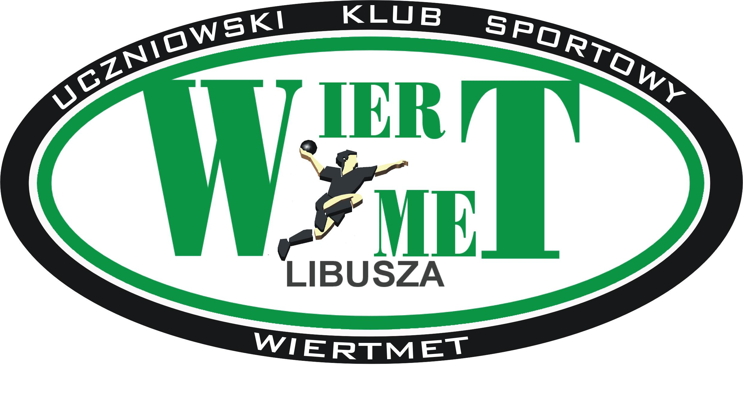
UCZNIOWSKI KLUB SPORTOWY „WIERTMET” W LIBUSZY
Siedziba: 38 – 306 LIBUSZA 679 Tel./fax. (013) 447-56-95
http://www.ukswiertmet.pl e-mail: ukswiertmet@autograf.pl
NIP 738-20-28-371 REGON 120253219
Konto: 78 8627 0001 2002 3006 2285 001

NZ 5/2010/ML
Libusza dn. 09.05.2010r.

Komunikat

Mała Liga Piłki Ręcznej – Wiertmet Handball Cup
Runda Finałowa

Rozgrywki rundy Finałowej przeprowadzone zostały w hali sportowej przy Gimnazjum w Lipinkach w dniu
9 czerwca 2010r. Uroczyste zakończenie odbyło się w hali sportowej Zespołu Szkolno – Przedszkolnego
w Libuszy.

Organizatorzy imprezy:
- Zakład Przemysłowo Usługowo Handlowy „WiertmeT” w Libuszy,
- Uczniowski Klub Sportowy „Wiertmet” w Libuszy,
- Związek Piłki Ręcznej w Polsce,
- Małopolski Związek Piłki Ręcznej,
- ULKS Lipinki,
- Starostwo Powiatowe w Gorlicach,
- Gmina Biecz,
- MOS Gorlice,
- Zespół Szkolno – Przedszkolny w Libuszy.

Patronat Honorowy - Pan Roman Stygar – Prezes ZPUH „WiertmeT” w Libuszy.

ZESPOŁY BIORĄCE UDZIAŁ W MAŁEJ LIDZE:

- UKS „Wiertmet” Libusza
- UKS Binarowa
- UKS „Achilles” Rożnowice
- UKS „Maraton” Sękowa
- ULKS Lipinki
- UKS „Sęp” Wilczyska
- UKS „Orliki” Ropica Polska
- UKS „Jedynka” Biecz
- UKS „Dwójka” Biecz

Mecze rozgrywane systemem turniejowym – „każdy z każdym” w grupach finałowych (z zaliczeniem meczy z rundy zasadniczej). Czas gry: 2x 10min

Wyniki spotkań Runda Finałowa Wynik do przerwy

MFB5 „2” Biecz – Rożnowice 9 : 3 (5 : 2)
MFA8 Lipinki – Binarowa 10 : 3 (6 : 2)
MFB6 „1” Biecz – Ropica Polska 7 : 6 (5 : 2)
MFA9 Sękowa – Lipinki 5 : 4 (2 : 3)
MFB2 Libusza - Wilczyska 20 : 8 (9 : 3)

Tabela po rundzie finałowej

Lp. | Drużyna | Liczba meczy | Bramki rzucone | Bramki stracone | Wygranych | Przegranych | Remisy | Punkty
FINAŁ A
1. | UKS „Wiertmet” Libusza | 12 | 144 | 49 | 11 | 0 | 1 | 23
2. | UKS „Sęp” Wilczyska | 12 | 188 | 70 | 10 | 1 | 1 | 21
3. | UKS „Maraton” Sękowa | 12 | 101 | 80 | 8 | 4 | 0 | 16
4. | ULKS Lipinki | 12 | 83 | 87 | 5 | 6 | 1 | 11
5. | UKS Binarowa | 12 | 60 | 114 | 4 | 8 | 0 | 8
FINAŁ B
6. | UKS „Dwójka” Biecz | 11 | 84 | 84 | 5 | 5 | 1 | 11
7. | UKS „Achilles” Rożnowice | 11 | 62 | 93 | 3 | 8 | 0 | 6
8. | UKS „Jedynka” Biecz | 11 | 44 | 116 | 2 | 8 | 1 | 5
9. | UKS „Orliki” Ropica Polska | 11 | 33 | 106 | 1 | 9 | 1 | 3

Nagrody indywidualne w postaci statuetek otrzymali:

Król strzelców – Szczepan Mleczak – UKS „Wiertmet” Libusza
Najlepszy bramkarz – Krzysztof Kość – UKS „Wiertmet” Libusza
Drużyna „Fair Play” – UKS „Orliki” Ropica Polska

Najlepsi zawodnicy poszczególnych drużyn:

- UKS „Wiertmet” Libusza – Szczepan Mleczak
- UKS „Sęp” Wilczyska – Rafał Wiatr
- UKS „Maraton” Sękowa – Jarosław Chwałyk
- ULKS Lipinki – Wojciech Ślusarz
- UKS Binarowa – Kacper Kordek
- UKS „Dwójka” Biecz – Mateusz Socha
- UKS „Achilles” Rożnowice – Wiktor Noga
- UKS „Jedynka” Biecz – Maciej Haberek
- UKS „Orliki” Ropica Polska – Krystian Padoł

Najlepsza zawodniczka, Kinga Janik – UKS „Sęp” Wiczyska
Najmłodsi zawodnicy, Kasper Kosiba (2002), Damian Klocek (2002) – UKS „Wiertmet” Libusza

Fundatorami nagród Małej Ligi – Wiertmet Handball Cup są:
ZPRP w Polsce, Małopolski SZS, ZPUH „Wiertmet” w Libuszy, Starostwo Powiatowe w Gorlicach, Gmina Biecz, MOS Gorlice.

Otrzymują:
1/ Kluby biorące udział w rozgrywkach
2/ Regionalna TV Gorlicka
3/ ZPRP
4/ MZPR
5/ Gazeta Krakowska

